megawood® LIMES Zaunsystem COLONIA Paneel

megawood by Novo-Tech

Eigenschaften

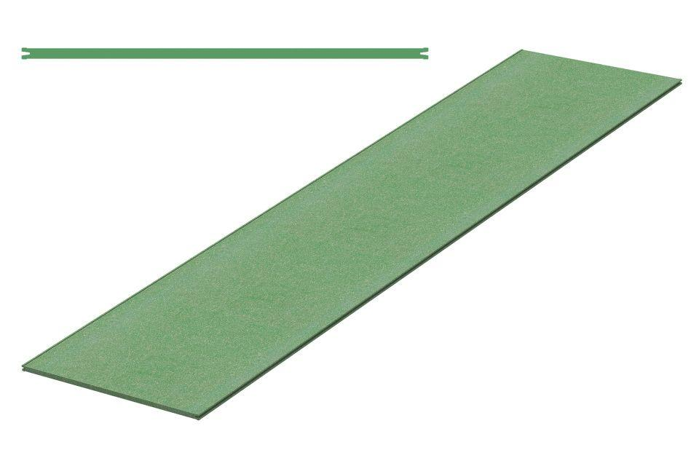

Farbton

beige, grau, grün

Oberfläche

glatt

Werkstoff

Bindemittel, Holzfaser, Kunstharz, Polymer

Breite (mm)

6,00

Höhe (mm)

239,00

Länge (mm)

1.574,00 - 2.100,00

Qualitätsmanagement

Zertifiziert nach DIN EN ISO 9001

Energiemanagement

Zertifiziert nach DIN EN ISO 50001

Spielzeugtauglichkeit

Zertifiziert nach DIN EN 71-3

Umweltzertifikate

Zertifiziert nach Cradle to Cradle Certified® Gold|Zertifiziert nach Cradle to Cradle Certified Material Health CertificateTM Platin|Zertifiziert nach PEFCTM